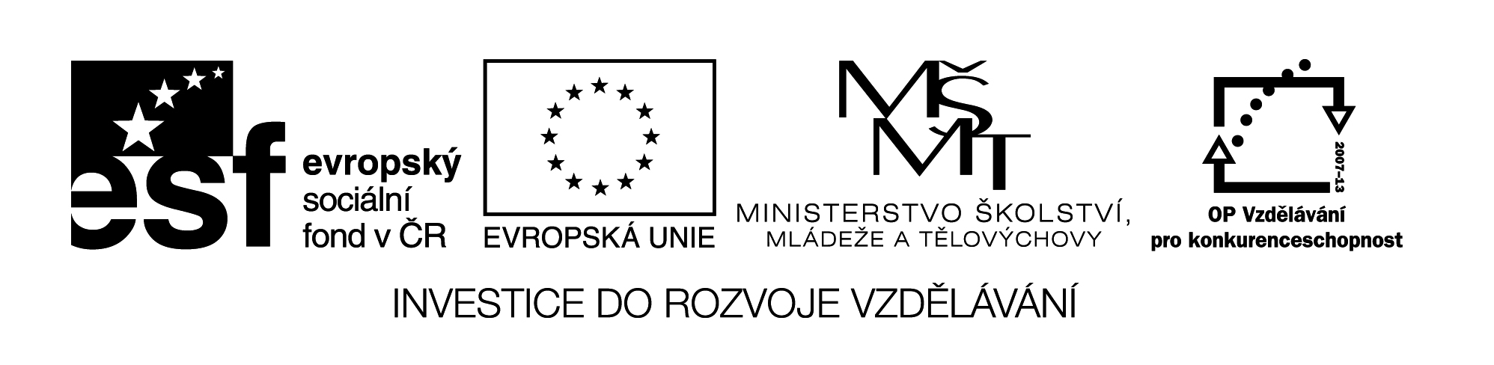
VY_32_INOVACE_11_INF_67_02

Šablona č. 11
Vzdělávací oblast | Informační a komunikační technologie
Předmět | Informatika
Tematický okruh | Textový procesor,OpenOffice Writer_změna záhlaví a zápatí
Ročník | 6. – 7.
Anotace | Zpracované učivo určitého tématického okruhu (přípravy na vyuč. hodiny =metodika)
Autor | Mgr.Ciboch Michal
Očekávaný výstup | Ovládání základních uživatelských vlastností programu OpenOffice
Průřezová témata
Klíčová slova | Textový procesor, pozadí dokumentu, změna barvy pozadí
Druh učebního materiálu | Prezentace

